Sistema de Gestión de Trámites

Especificación de Caso de Uso de Sistema: DSTCUS.02.06 Gestionar Recepción de Trámites

Versión 1.1

22/12/2011

Histórico de Versiones

|  |  |  |  |
| --- | --- | --- | --- |
| **Fecha** | **Versión** | **Descripción** | **Autor** |
| 19/12/2011 | 1.0 | Creación del documento | Alejandra Alba Lobera |
| 22/12/2011 | 1.1 | Modificación al flujo de descrito | Patricia Vázquez Montellano |
|  |  |  |  |
|  |  |  |  |
|  |  |  |  |

Tabla de Contenido

1 Introducción 5

1.1 Objetivo 5

1.2 Definiciones, acrónimos y abreviaturas 5

1.3 Referencias 5

1.4 Diagrama de Casos de Uso 5

2 CU.02.06.01 – BuscarRecepciónDeTrámites 6

2.1 Descripción Breve 6

2.2 Actores 6

2.3 Condiciones Previas 6

2.3.1 El usuario deberá iniciar sesión en el sistema. 6

2.3.2 El usuario deberá verificar que el trámite esté registrado. 6

2.3.3 El usuario deberá ubicarse en la pantalla indicada. 6

2.4 Flujo de Eventos 6

2.4.1 Flujo Básico 6

2.5 Flujos alternos 7

2.6 Condiciones Posteriores 7

2.7 Diagrama 7

2.8 Observaciones 7

3 CU.02.06.02 – RecibirSolicitudes 8

3.1 Descripción Breve 8

3.2 Actores 8

3.3 Condiciones Previas 8

3.3.1 El usuario deberá iniciar sesión en el sistema. 8

3.3.2 El usuario deberá realizar una búsqueda previa 8

3.4 Flujo de Eventos 8

3.4.1 Flujo Básico 8

3.5 Flujos alternos 9

3.6 Condiciones Posteriores 9

3.7 Diagrama 10

3.8 Observaciones 10

4 CU.02.06.03 – ImprimirRecepciónTrámite 11

4.1 Descripción Breve 11

4.1 Actores 11

4.2 Condiciones Previas 11

4.2.1 El usuario deberá iniciar sesión en el sistema. 11

4.2.2 El usuario deberá recibir un trámite. 11

4.3 Flujo de Eventos 11

4.3.1 Flujo Básico 11

4.4 Flujos alternos 11

4.5 Condiciones Posteriores 11

4.6 Diagrama 12

4.7 Observaciones 12

5 Firmas de elaboración, revisión y aprobación 12

**Especificación de Caso de Uso de Sistema: DSTCUS.02.06 Gestionar Recepción de Trámites**

# Introducción

## Objetivo

El presente producto tiene como objetivo definir el proceso para llevar acabo la recepción de los trámites en el área responsable para darle solución dentro del sistema de Gestión de Trámites.

## Definiciones, acrónimos y abreviaturas

N/A

## Referencias

* 5_7_2_A15F1_DSTVIS Documento de Vision.docx.
* 5_7_2_A15F2_DSTDER Especificación de Requerimientos.docx.
* DSTMSG-MensajesDelSistema.docx.
* DSTRNS-ReglasDeNegocioDelSistema.docx.

Para conocer el detalle de los flujos de los Casos de Uso que tienen relación con las actividades de este proceso:

* Refiérase al Caso de Uso <<DSTCUS.02.12 EmitirEvaluaciónTécnica.docx>>.

## Diagrama de Casos de Uso

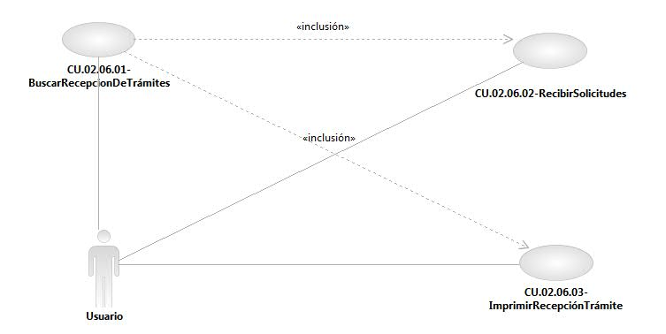

Especificación de Casos de Uso de Sistema: CU.02.06.01-BuscarRecepcionDeTrámites

# CU.02.06.01 – BuscarRecepciónDeTrámites

## Descripción Breve

El usuario genera una búsqueda de las solicitudes del área correspondiente dentro del sistema de gestión de trámites.

## Actores

**Administrador**.- Actor encargado de administrar los elementos estructurales y funcionales del sistema.

**Área / Responsable de Área.-** Es la persona autorizada para realizar búsqueda de las solicitudes correspondientes a su área.

El conjunto de los actores antes citados en lo subsecuente se les denominará USUARIO.

## Condiciones Previas

### El usuario deberá iniciar sesión en el sistema.

El usuario inicia una sesión en el sistema introduciendo el nombre de usuario y contraseña.

### El usuario deberá verificar que el trámite esté registrado.

El usuario sólo podrá recibir aquellas solicitudes que estén asociadas a su área. Ver documento DSTRNS-ReglasDeNegocioDelSistema (RNS_PG01).

### El usuario deberá ubicarse en la pantalla indicada.

El usuario deberá seleccionar la opción “Gestión de Trámites” del menú principal de modo que las opciones anidadas se expandan, después deberá seleccionar la opción “Procesos”, y posteriormente la opción “Recepción de Trámite”, al realizar esto, el sistema presentará al usuario la pantalla seleccionada.

## Flujo de Eventos

### Flujo Básico

| **Flujo Básico** | | | |
| --- | --- | --- | --- |
| **Usuario** | | **Sistema** | |
| 01 | El caso de uso inicia cuando introduce un criterio de búsqueda y selecciona la opción de “Buscar”. | 02 | Muestra mensaje de procesamiento.  Ver documento DSTMSG-MensajesDelSistema.docx (mensaje MSG26).  Si el sistema encuentra datos:  Muestra los datos del filtro indicado por el usuario.  En caso contrario:  Muestra un mensaje. Ver documento DSTMSG-MensajesDelSistema.docx (mensaje MSG27).  Ir al punto 04.  Ver documento DSTRNS-ReglasDeNegocioDelSistema (RNS_PG02, RNS_PG03 y RNS_PG04) |
| 03 | Si desea:   * Recibir solicitud:   Refiérase al Caso de Uso <<CU.02.06.02- RecibirSolicitudes>>.   * Imprimir:   Refiérase al Caso de Uso <<CU.02.06.03-ImprimirRecepcionDeTrámites>>. |  |  |
| 04 | Fin del caso. |  |  |

## Flujos alternos

No aplica.

## Condiciones Posteriores

No aplica.

## Diagrama

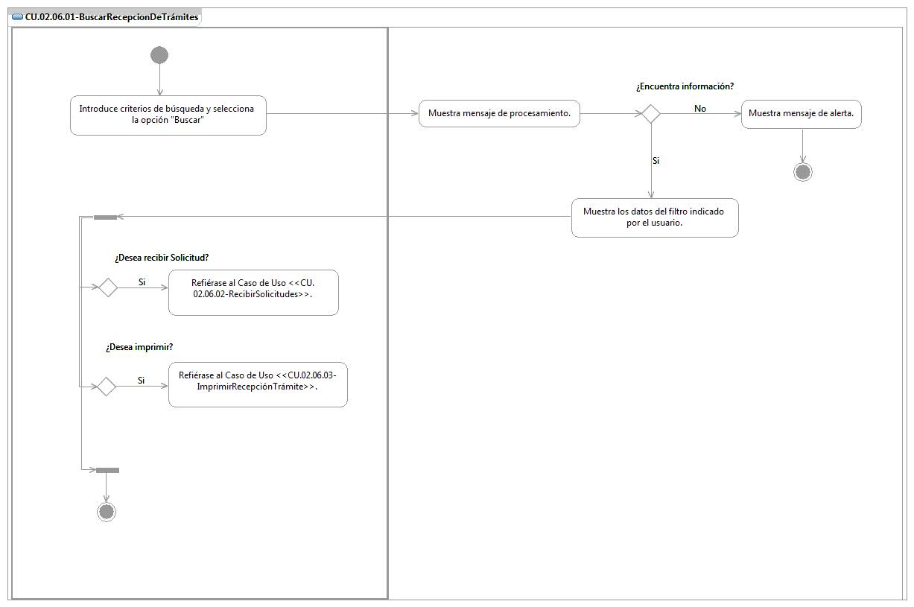

## Observaciones

|  |  |
| --- | --- |
| **Fecha** | **Observaciones** |
|  |  |

Especificación de Casos de Uso de Sistema: CU.02.06.02-RecibirSolicitudes

# CU.02.06.02 – RecibirSolicitudes

## Descripción Breve

El usuario valida y recibe las solicitudes y anexos de correspondientes a su área, dentro del sistema de gestión de trámites.

## Actores

**Administrador**.- Actor encargado de administrar los elementos estructurales y funcionales del sistema.

**Área / Responsable de Área.-** Es la persona autorizada para recibir las solicitudes correspondientes a su área.

El conjunto de los actores antes citados en lo subsecuente se les denominará USUARIO.

## Condiciones Previas

### El usuario deberá iniciar sesión en el sistema.

El usuario inicia una sesión en el sistema introduciendo el nombre de usuario y contraseña.

### El usuario deberá realizar una búsqueda previa

El usuario deberá realizar una búsqueda previa. Para mayor detalle refiérase al Caso de Uso<<CU.02.06.01-BuscarRecepcionDeTrámites>>.

## Flujo de Eventos

### Flujo Básico

| **Flujo Básico** | | | |
| --- | --- | --- | --- |
| **Usuario** | | **Sistema** | |
| 01 | El caso de uso inicia cuando selecciona la solicitud correspondiente e indica las casillas de “Recibido” y “Anexos”. |  |  |
| 02 | Selecciona la opción “Recibir las solicitudes”. | 03 | Ver documento DSTRNS-ReglasDeNegocioDelSistema (RNS_PG05)  Muestra mensaje de confirmación.  Ver documento DSTMSG Mensajes del Sistema (MSG15). |
| 04 | Si selecciona opción:   * Aceptar   Ir al punto 05.   * Cancelar   Ir al punto 07. | 05 | Procesa la recepción y asigna el trámite al área.  En caso de que el usuario no haya seleccionado un registro, el sistema mostrará un mensaje de alerta.  Ver documento DSTMSG Mensajes del Sistema (MSG16).  Ir al punto 07. |
| 06 | Si desea:   * Recibir otra solicitud:   Refiérase al Caso de Uso <<CU.02.06.01-BuscarRecepcionDeTrámites>>.   * Imprimir:   Refiérase al Caso de Uso <<CU.02.06.03-ImprimirRecepcionDeTrámites>>.   * Continuar con el flujo del trámite:   Refiérase al Caso de Uso <<DSTCUS.02.12. – EmitirEvaluaciónTécnica.docx>>. |  |  |
| 07 | Fin del caso. |  |  |

## Flujos alternos

No aplica

## Condiciones Posteriores

No aplica.

## Diagrama

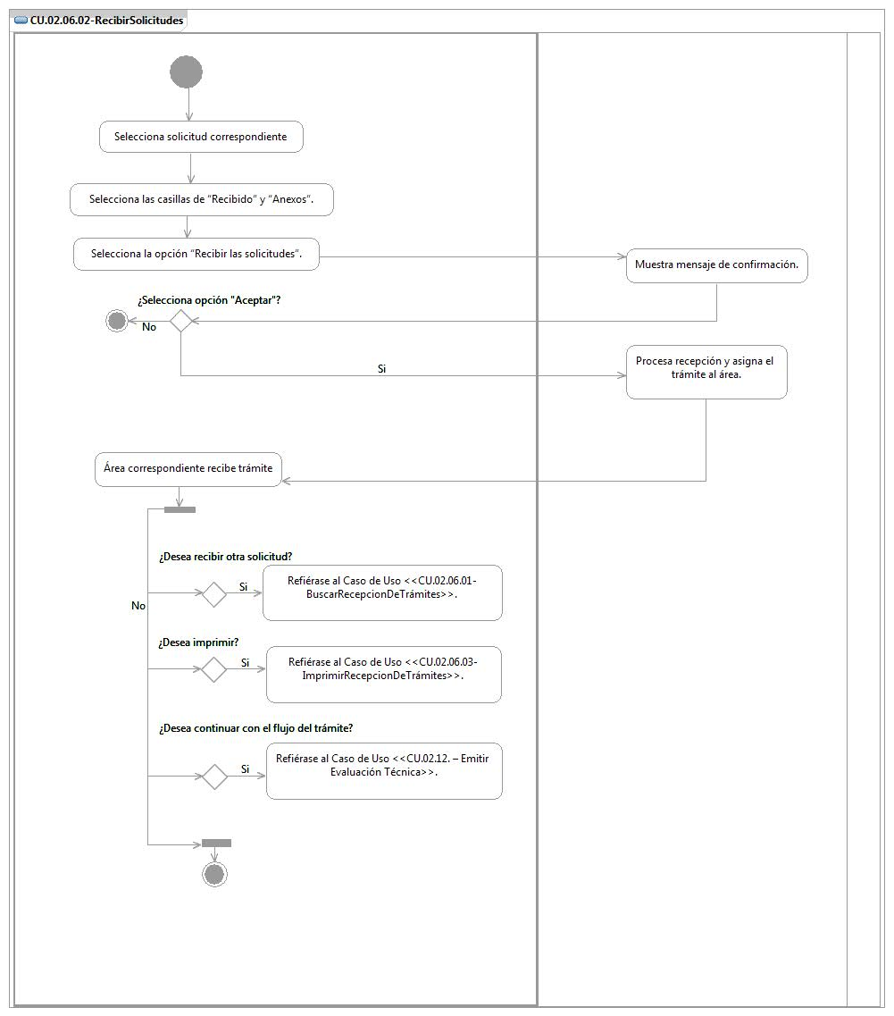

## Observaciones

|  |  |
| --- | --- |
| **Fecha** | **Observaciones** |
|  |  |

Especificación de Casos de Uso de Sistema: CU.02.06.03-ImprimirRecepciónTrámite

# CU.02.06.03 – ImprimirRecepciónTrámite

## Descripción Breve

El usuario genera impresiones de las solicitudes que tienen asociadas en su área dentro del sistema de gestión de trámites.

## Actores

**Administrador**.- Actor encargado de administrar los elementos estructurales y funcionales del sistema.

**Operador/ Ventanilla única.-** Es la persona autorizada para generar impresiones de pantalla de las de las solicitudes en el sistema.

El conjunto de los actores antes citados en lo subsecuente se les denominará USUARIO.

## Condiciones Previas

### El usuario deberá iniciar sesión en el sistema.

El usuario inicia una sesión en el sistema introduciendo el nombre de usuario y contraseña.

### El usuario deberá recibir un trámite.

El usuario deberá realizar una búsqueda previa. Para mayor detalle refiérase al <<CU.02.06.01-BuscarRecepcionDeTrámites>>.

## Flujo de Eventos

### Flujo Básico

| **Flujo Básico** | | | |
| --- | --- | --- | --- |
| **Usuario** | | **Sistema** | |
| 01 | El caso de uso inicia cuando selecciona la opción “Imprimir”. | 02 | Muestra pantalla de configuración para la impresión. |
| 03 | Configura la impresión de acuerdo a su necesidad. |  |  |
| 04 | Si selecciona la opción “Imprimir”:  Ir al punto 05.  Si selecciona la opción “Cancelar”:  Ir al punto 06. | 05 | Envía información a impresora |
| 06 | Fin del caso |  |  |

## Flujos alternos

No aplica.

## Condiciones Posteriores

No aplica.

## Diagrama

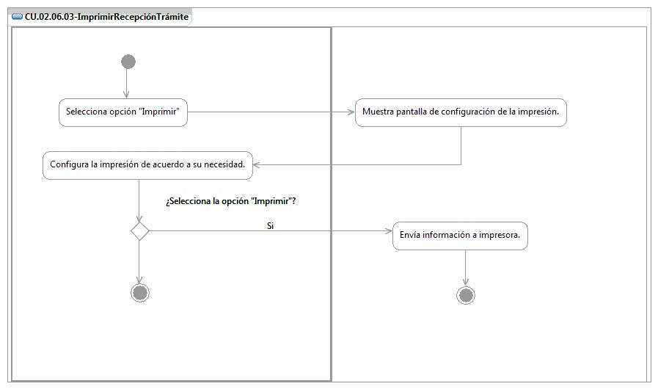

## Observaciones

|  |  |
| --- | --- |
| **Fecha** | **Observaciones** |
|  |  |

# Firmas de elaboración, revisión y aprobación

| **Elaboró** | **Revisó** | **VoBo** |
| --- | --- | --- |
|  |  |  |
| Alejandra Alba Lobera  Analista | Jaime Enrique Suárez Romero  Líder de Proyecto | Germán Zamorano Aguilar  Director General Adjunto de Innovación y Desarrollo Tecnológico |